|  |  |  |  |  |  |
| --- | --- | --- | --- | --- | --- |
|  | Académie : | | | Session : | |
|  | Examen : | | | | Série : |
| DANS CE CADRE | Spécialité/option : | | Repère de l’épreuve : | | |
|  | Épreuve/sous épreuve : | | | | |
|  | NOM : | | | | |
|  | (en majuscule, suivi s’il y a lieu, du nom d’épouse)  Prénoms : | N° du candidat ……………….. (le numéro est celui qui figure sur la convocation ou liste d’appel) | | | |
|  | Né(e) le : |
|  |  |
| Ne rien Écrire | Appréciation du correcteur Note : | | | | |

Il est interdit aux candidats de signer leur composition ou d'y mettre un signe quelconque pouvant indiquer sa provenance.

**Baccalauréat Professionnel**

***Maintenance des Systèmes de Production Connectés***

Épreuve E2 PREPARATION D’UNE INTERVENTION

Sous-épreuve E2.b Préparation d’une intervention de maintenance

**MULTITEC**

**DOSSIER QUESTIONS-REPONSES**

**Matériel autorisé*:***

* L’usage de la calculatrice avec mode examen actif est autorisé ;
* L’usage de calculatrice sans mémoire, « type collège » est autorisé.

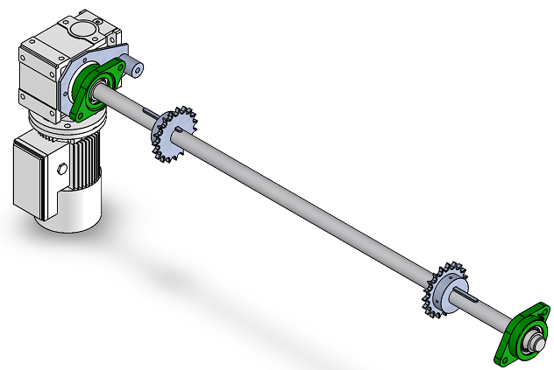

Le pilote de la ligne de production constate le blocage du magasin de stockage de palettes. Le diagnostic du technicien fait état du cisaillement d’une clavette de l’arbre de transmission de la motorisation de montée à la suite du coincement d’un galet de l’élévateur dans son rail par un éclat de palette.

Vous avez la charge de la remise en état de bon fonctionnement de la machine. Avant votre intervention, le responsable de l’équipe vous demande de préparer l’intervention.

**Problématique**

**Déroulement de l’intervention**

* S’informer sur le système et son environnement
* S’approprier l’ordre de travail
* Analyser les risques liés à l’activité
* Lister et rassembler les outillages, pièces de rechanges et consommables utiles à l’intervention
* Préparer la zone de travail
* Consigner le système
* Démontage, remplacement et remontage (activité non traitée, non évaluée)
* Déconsignation
* Remise en service
* Trier et évacuer les déchets

|  |  |  |  |
| --- | --- | --- | --- |
| **Q0** | **Lecture du dossier technique et ressources** | **DTR 2 à 13 /13** | **Temps conseillé :**  **5 minutes** |

|  |  |  |  |
| --- | --- | --- | --- |
| **Q1** | **Demande d’intervention** | **DTR 2/13 et 3/13**  **+ système** | **Temps conseillé :**  **10 minutes** |

Q1.1 – A l’aide du dossier technique et ressources, compléter le document ci-dessous :

|  |  |
| --- | --- |
| **DEMANDE D’INTERVENTION** | |
| **Demandeur *:*** *M. Dupont* | **Fonction :** *Responsable du service maintenance* |
| **Ligne de production :**  *Embouteillage* | **Désignation :** |
| **Type de machine :** | **N° du poste *:***  *B 12* |
| **Date :** **Heure :** | **Nature de l’intervention :**  🞏*Corrective dépannage* 🞏*Préventive systématique*  🞏*Corrective réparation* 🞏*Préventive conditionnelle* |
| **Nature du travail au moment de la panne :** | |
| **Travail à réaliser :**   * *Remplacement de la clavette du pignon/chaine de droite* * *Nettoyage à la fontaine des chaines puis graissage ensemble pignons/chaines* | |
| **Hypothèse(s) de la défaillance :**    Numériser3  Signature : | |

Q1.2- Planifier l’intervention :

Système : 🞏 en mode dégradé 🞏 à l’arrêt

Intervention : 🞏 immédiate 🞏 à programmer suivant un planning

|  |  |  |  |
| --- | --- | --- | --- |
| **Q2** | **Analyse des risques** | **DTR 5/13 et 8/13** | **Temps conseillé :**  **15 minutes** |

Q2.1 Compléter la grille d’analyse des risques rencontrés lors de la future intervention :

|  |  |  |  |  |
| --- | --- | --- | --- | --- |
| Phénomène dangereux  (Objet+qualificatif) | Situation dangereuse  (Scène avant l'accident) | Evénement déclencheur  (l'accident) | Dommage corporel | Mesures de prévention  (plan de prévention) |
|  |  |  | Lésions oculaires et cutanées |  |
|  |  |  | Ecrasement  main, bras |  |
| Graisse au sol |  |  |  |  |
|  |  |  | Hématome au crane |  |

|  |  |  |  |
| --- | --- | --- | --- |
| **Q3** | **Rassembler outillages, pièces de rechanges, consommable** | **DTR 4/13-8/13-9/13**  **+ système** | **Temps conseillé :**  **30 minutes** |

Q3.1- Lors de l’intervention, il est nécessaire de caler l’élévateur afin de libérer chaines et pignons. Entourer le moyen de manutention à utiliser parmi ceux proposés ci-dessous :

|  |  |  |
| --- | --- | --- |
|  |  |  |
| Cric hydraulique | Grue d’atelier avec élingue | Portique motorisé |

Justifier le choix :

Q3.2- La clavette est à remplacer. Relever sa section dans la nomenclature afin de la commander et la tailler dans le barreau à clavette.

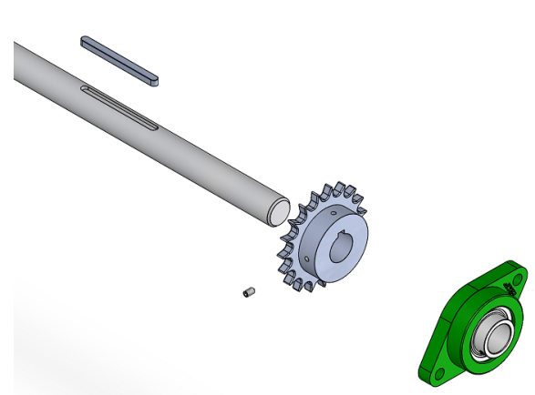

|  |  |  |
| --- | --- | --- |
| Désignation | Section | Longueur |
|  |  |  |

Q3.3-Lister et rassembler l’outillage nécessaire au remplacement de la clavette.

|  |  |  |
| --- | --- | --- |
| N° | Désignation des opérations | Outillages |
| 10 | Consigner le système | EPC, EPI, EIS |
| 20 | Dégrafer l’armoire | Manuel |
| 30 | Dévisser 6 vis Chc M6-20 |  |
| 40 | Retirer écran « Plexi » | Manuel |
| 50 | Caler l’élévateur |  |
| 60 | Retirer ressort (6) |  |
| 70 | Dégrafer « attache rapide » |  |
| 80 | Déposer chaînes (5) | Manuel |
| 90 | Dévisser vis pointeau Hc M6 dans pignon |  |
| 100 | Décaler pignon (4) vers la droite |  |
| 110 | Extraire clavette |  |

Q3.4- Il est demandé de graisser les chaines au remontage. Donner la référence du lubrifiant à utiliser.

|  |  |  |
| --- | --- | --- |
| Référence | Couleur | Particularité |
|  |  |  |

|  |  |  |  |
| --- | --- | --- | --- |
| **Q4** | **Préparer la zone de travail** | **Système + DTR 12/13 et 13/13** | **Temps conseillé :**  **5 minutes** |

Q4.1- Vider le système de ses produits afin de pouvoir accéder aux différents organes. Sécuriser la zone de travail.

Q4.2 –Citer les composants et leurs repères qui permettent de mettre hors énergies le système avant intervention.

|  |  |  |
| --- | --- | --- |
| Composant | Repère | Energie |
|  |  |  |
|  |  |  |

|  |  |  |  |
| --- | --- | --- | --- |
| **Q5** | **Consignation** | **Système** | **Temps conseillé :**  **20 minutes** |

Q5.1-Lister les matériels de protection et de sécurité utiles à la réalisation de la consignation.

|  |  |  |  |
| --- | --- | --- | --- |
|  |  |  |  |
|  |  |  |

Q5.2-Il est nécessaire de consigner le système pour remplacer la clavette. Entourer le niveau d’habilitation électrique requis pour effectuer cette tâche.

|  |  |  |  |  |  |  |  |  |  |
| --- | --- | --- | --- | --- | --- | --- | --- | --- | --- |
|  | B1 |  | B1V |  | BC |  | BR |  | H1 |

Q5.3- En présence de l’examinateur, réaliser la consignation du MULTITEC dans le respect de la réglementation et des procédures.

|  |  |  |  |
| --- | --- | --- | --- |
| **Q6** | **Déconsignation** | **Système** | **Temps conseillé :**  **5 minutes** |

Q6.1- Déconsigner le système avant la remise en service

|  |  |  |  |
| --- | --- | --- | --- |
| **Q7** | **Remise en service** | **Système** | **Temps conseillé :**  **20 minutes** |

Q7.1- Vérifier la présence des énergies sur le système

|  |  |
| --- | --- |
| Energie | Résultat attendu |
|  |  |
|  |  |

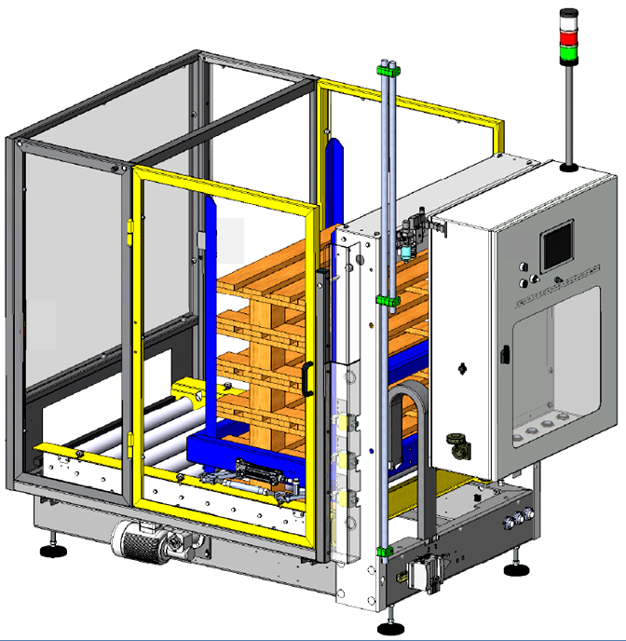Q7.2- Par observation sur le système, représenter sur la figure ci-dessous par les symboles proposés:

Les arrêts d’urgences

Les sécurités « porte »

Q7.3- Préparer le MULTITEC pour la remise en service : les actionneurs et effecteurs sont en position, la zone d’évolution est dégagée.

Q7.4- Vérifier l’efficacité de la chaine de sécurité en présence de l’examinateur.

Q7.5- Tester le bon fonctionnement du système en production normale.

|  |  |  |  |
| --- | --- | --- | --- |
| **Q8** | **Règles environnementales** | **DTR 7/13 et 8/13** | **Temps conseillé :**  **10 minutes** |

Q8.1- Classer les déchets générés par l’intervention.

|  |  |  |  |  |
| --- | --- | --- | --- | --- |
| Déchet issu de votre intervention | Nature du déchet | Caractéristiques | Catégorie de déchet | Traitement après évacuation |
|  |  |  |  |  |
|  |  |  |  |  |

Q8.2- Restituer le poste de travail rangé et propre.